**ĐẠI HỌC QUỐC GIA HÀ NỘI**

**TRƯỜNG ĐẠI HỌC CÔNG NGHỆ**



**TIỂU LUẬN MÔN**

**TÍCH HỢP HỆ THỐNG**

**ĐỀ TÀI:“ TÍCH HỢP 3 DỊCH VỤ: OPEN-CART, OPEN-ERM VÀ X2-CRM”**

Giảng viên hướng dẫn:

PGS.TS Nguyễn Ngọc Hóa.

Nhóm sinh viên thực hiện:

1. Nguyễn Thế Anh (NT)
2. Nguyễn Thị Gấm.
3. Lê Xuân Cần.
4. Lê Công Thắng.

***Hà Nội, ngày 4-12-2015***

## HÀ NỘI - 20**< hai số cuối của năm bảo vệ ĐATN>**

*(chữ hoa, 12pt, đậm, căn giữa)*

MỤC LỤC

I. Giới thiệu về OpenCart. 4

1. Tổng quan. 4

2. Chức năng. 4

II. Giới thiệu về OpenERM. 4

1. Tổng quan. 4

2. Chức năng. 5

III. Giới thiệu về X2CRM. 5

1. Tổng quan, chức năng. 5

IV. Mô hình tích hợp. 6

V. Cách thức tích hợp. 6

1. Tiến hành tạo một hệ thống để tích hợp 3 hệ thống còn lại. 6

2. Tiến hành login cho các hệ thống :Opencart ,OpenERM và X2CRM. 7

3. Tiến hành gửi yêu cầu thông qua các phương thức POST và GET đến các hệ thống khác bằng Jquery. 7

VI. Cách sử dụng hệ thống tích hợp. 10

1. Bước 1. 10

2. Bước 2. 11

3. Bước 3. 12

4. Bước 4. 12

5. Bước 5. 13

VII. Nhận xét, đánh giá. 13

1. **Giới thiệu về OpenCart.**
2. ***Tổng quan.***

OpenCart là một mã nguồn mở, sử dụng ngôn ngữ PHP, cung cấp các giải pháp thương mại điện tử mạnh mẽ với khả năng tạo kinh doanh trực tuyến.

Ngoài tính năng free thì Opencart được biết đến với các tính năng vốn có của 1 opensource, là có thể sửa đổi, dễ hiệu chỉnh, dễ cải tiến theo hướng phát triển của bản thân ngưởi sử dụng. Trong lĩnh vực Thiết kế site bán hàng, Opencart quản lý hệ thống CMS lớn với phần mua hàng, điểm thưởng. Điều mà người viết tâm đắc nhất ở Opensource là chế độ tự buid theme, tạo khả năng sáng tạo cho người dùng, cùng với chế độ quản lý điểm cộng, điểm thưởng, quản lý gian hàng cực kì rõ ràng và hiệu quả, tính dễ sử dụng cũng là một điều ngưởi viết cũng cân nhắc.

Như đã nói ở trên, Opencart đầu tư khá công phu cho việc sử dụng , quản lý các gian hàng, và khách hàng. Nó chưa các module cho phép bạn sử dụng các mục đích khác nhau, như giới thiệu sản phẩm, sản phẩm được đưa ra trưng bày…

1. ***Chức năng.***

Các opensource mỗi loại đều có thế mạnh riêng, không có loại nào hơn loại nào, nhưng từ khi người viết sử dụng Opencart thì thấy ngạc nhiên với các tính năng mà nó đem lại:

* Hệ thống tính điểm Coupon.
* Thẻ quà tặng.
* Xếp hạng các hạng mục sản phẩm.
* SEO.
* Tiền tệ.

1. **Giới thiệu về OpenERM.**
2. ***Tổng quan.***

OpenEMR là một phần mềm quản lý hành nghề y mà còn hỗ trợ điện tử Hồ sơ y tế (EMR). Nó là ONC Complete EHR Ambulatory chứng nhận và nó có tính năng hồ sơ y tế điện tử tích hợp đầy đủ, thực hành quản lý cho một hành nghề y, lịch trình, và hóa đơn điện tử.

Phía máy chủ được viết bằng PHP và có thể được sử dụng kết hợp với một LAMP "ngăn xếp", mặc dù bất kỳ hệ điều hành có hỗ trợ PHP được hỗ trợ.

OpenEMR là miễn phí và mã nguồn mở phần mềm chịu sự điều khoản của GNU General Public License (GPL). OpenEMR chịu với những nỗ lực của quốc tế và nội địa hóa trong nhiều ngôn ngữ, và có hỗ trợ miễn phí có sẵn trong các diễn đàn khác nhau trên thế giới. Tại thời điểm viết bài, hỗ trợ thương mại được cung cấp bởi hơn 30 nhà cung cấp tại hơn 10 quốc gia.

OpenEMR là một trong những hồ sơ y tế nổi tiếng nhất điện tử miễn phí trong sử dụng ngày nay với hơn 3.700 lượt tải mỗi tháng. Các cộng đồng duy trì các trang web chính thức tại open-emr.org OpenEMR.

1. ***Chức năng.***

- Thiết lập hồ sơ bệnh án chi từng bệnh nhân,

- Quản lí thông tinh hành chính và thông tin sức khỏe.

- Quản lí danh mục sức khỏe.

- Tạo và lưu các hướng dẫn cho bệnh nhân chuyên biệt.

- Quản lí phác đồ điều trị.

- Quản lí giấy tờ văn bản …

1. **Giới thiệu về X2CRM.**
2. ***Tổng quan, chức năng.***

X2CRM là một thế hệ kế tiếp, mã nguồn mở ứng dụng bán hàng xã hội cho các doanh nghiệp vừa và nhỏ. X2CRM được thiết kế để sắp xếp liên lạc và bán hành động thành một giao diện nhỏ gọn blog-phong cách người dùng. Thêm vào xúc này và đồng nghiệp thức ăn xã hội và các đại diện bán hàng trở nên thông minh hơn và hiệu quả hơn dẫn đến tăng doanh số bán hàng và sự hài lòng của khách hàng cao hơn.

X2CRM là duy nhất trong hàng đông đúc Relationship Management (CRM) trường với giao diện người dùng blog-phong cách nhỏ gọn của nó. Công cụ tương tác và hợp tác mà người dùng đã quen thuộc với từ các trang web mạng xã hội như tagging, hình ảnh, tài liệu, các trang web, chat nhóm, thảo luận Tấm và ứng dụng di động và máy tính bảng phong phú được kết hợp trong một ứng dụng quản lý bán hàng tiếp xúc nhỏ gọn và nhanh chóng. Đại diện có thể thực hiện liên lạc nhiều hơn doanh số bán hàng trong khi tận dụng sự thông minh xã hội kết hợp của các đồng nghiệp cho phép họ tăng giá trị cho các tương tác khách hàng của họ dẫn đến tỷ lệ cao hơn gần

1. **Mô hình tích hợp.**

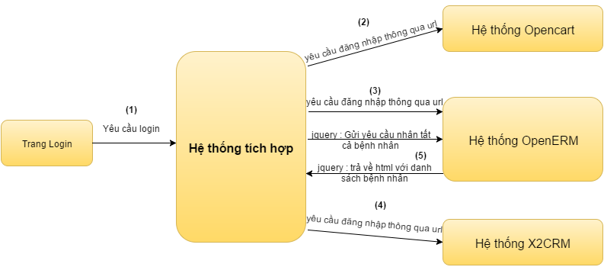

1. **Cách thức tích hợp.**
2. ***Tiến hành tạo một hệ thống để tích hợp 3 hệ thống còn lại.***

* Tạo một trang login để đăng nhập vào hệ thống (sử dụng các kiên thức về session và cookie để lưu lại tình trạng đăng nhập của người dùng)

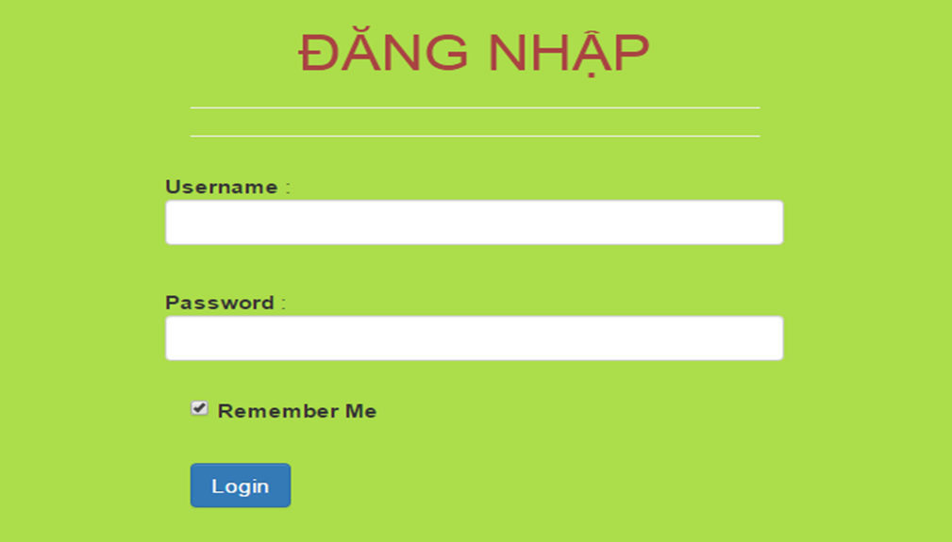

* Tạo một trang hệ thống với các thẻ <a> để chuyển tới hệ thống cần sử dụng và đăng nhập nó với quy tắc tạo url: Đường dẫn tới hệ thống & username=? &password=?

Để gửi username và password tới hệ thống khác thông qua phương thức GET

1. ***Tiến hành login cho các hệ thống :Opencart ,OpenERM và X2CRM.***

* Các hệ thống sẽ nhận password và username thông qua phương thức GET và tự động đăng nhập bằng javascript như sau

<script type="text/javascript">

window.setTimeout(function() {

document.forms['login_form'].submit();

}, 1);

</script>

1. ***Tiến hành gửi yêu cầu thông qua các phương thức POST và GET đến các hệ thống khác bằng Jquery.***

* Phương thức POST

$.post (url , data , success ,dataType)

Trong đó :

* url là đường dẫn nhân yêu cầu phương thức post
* data là dữ liệu được gửi qua phương thức post
* success là hàm xử lý khi gửi thành công
* dataType : dạng dữ liệu được mong đợi từ server (xml, json, script, text, html)

VD:

Khi đăng nhập vào OpenERM thì chúng ta mở network

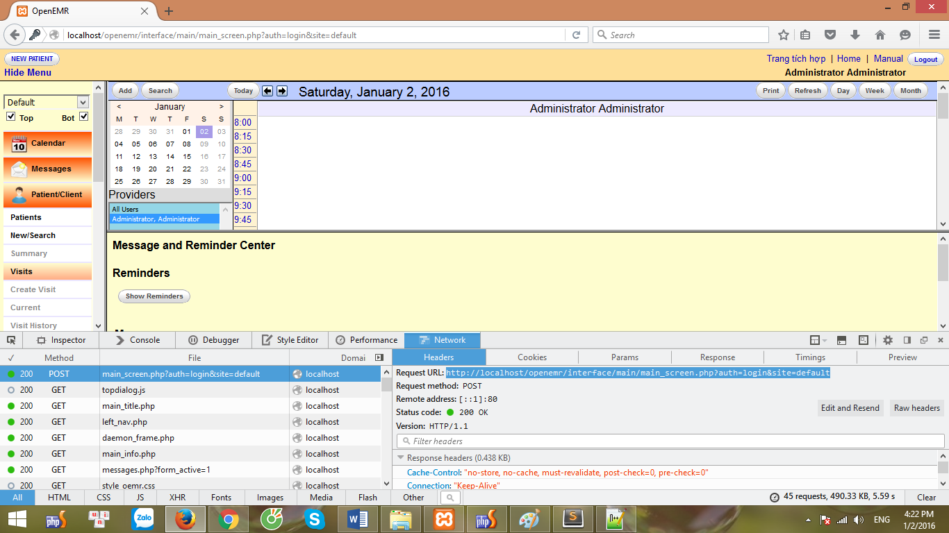

Như vậy chúng ta sẽ gửi phương thức post có dữ liệu đăng nhập gồm username và password đến url <http://localhost/openemr/interface/main/main_screen.php?auth=login&site=default>

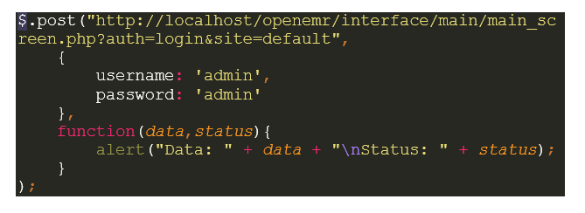

Và giao diện chúng ta nhận lại chính là đoạn html trang chủ của OpenERM

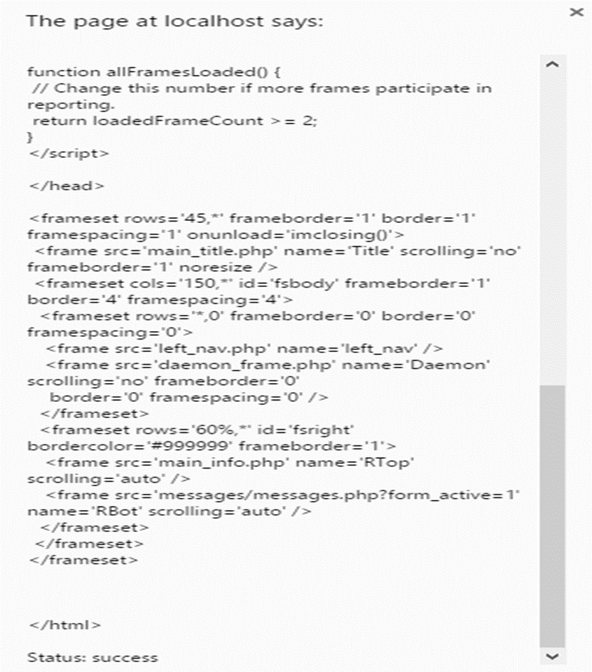

* Phương thức GET :

$.get (url , data , success ,dataType)

Trong đó :

* url là đường dẫn nhân yêu cầu phương thức get
* data là dữ liệu được gửi qua phương thức get
* success là hàm xử lý khi gửi thành công
* dataType : dạng dữ liệu được mong đợi từ server (xml, json, script, text, html)

VD : lấy danh sách bệnh nhân:

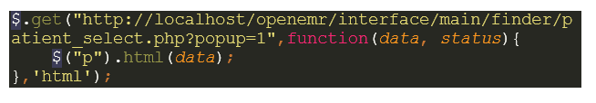

Dữ liệu hiển thị là đoạn html danh sách bệnh nhân của Hệ thống Opencart

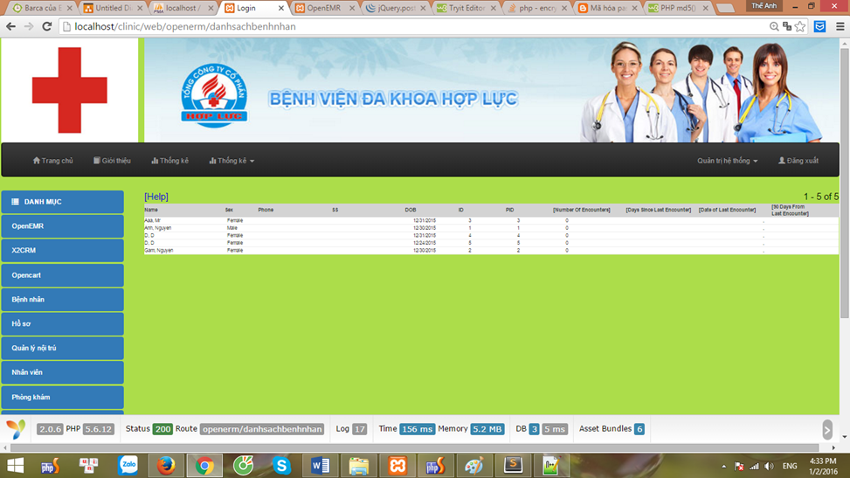

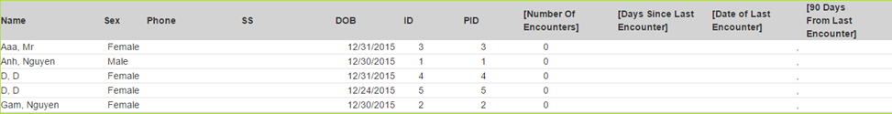

1. **Cách sử dụng hệ thống tích hợp.**
2. ***Bước 1.***

* Truy cập đến trang <http://localhost/clinic/web/benhnhan> của hệ thống
* Điền thông tin username và password vào hệ thống (Điều kiện : username và password phải đồng bộ trên cả 4 hệ thống) ,hiện tại có một tài khoản là ‘admin’ và mật khẩu là ‘admin’

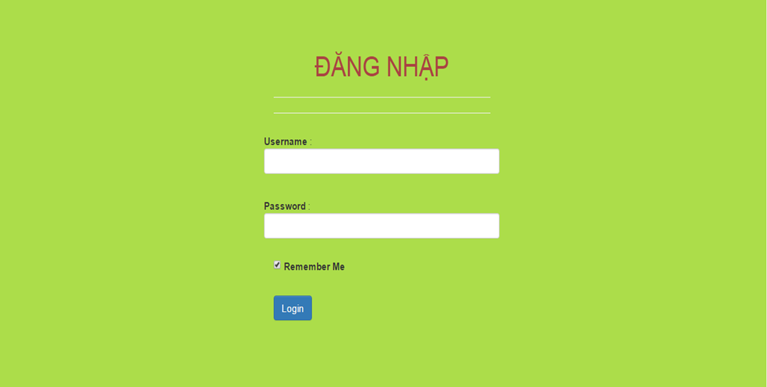

* Trang chủ của hệ thống sau khi đăng nhập.

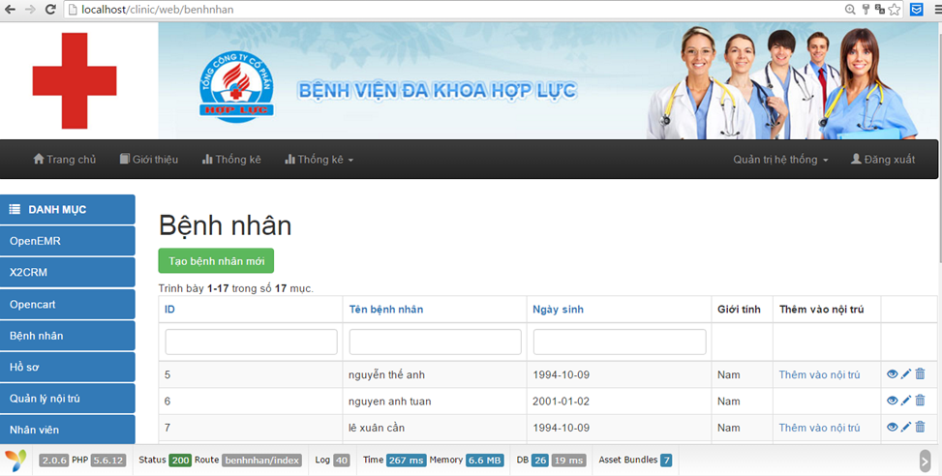

1. ***Bước 2.***

* Click vào Opencart trong Danh mục sẽ hiển thị trang Opencart và tự động đăng nhập.

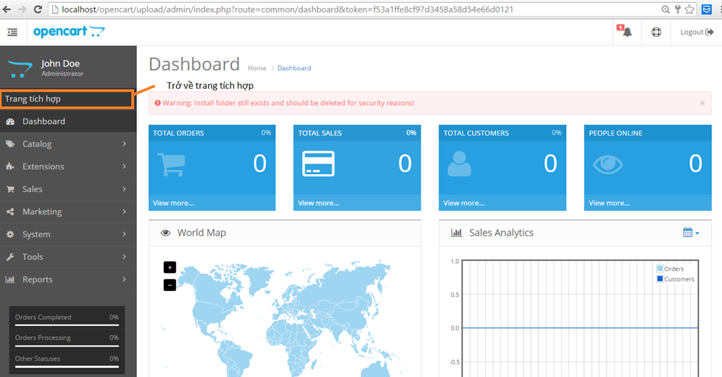

1. ***Bước 3.***

* Click vào OpenERM trong Danh mục sẽ hiển thị trang OpenERM và tự động đăng nhập.

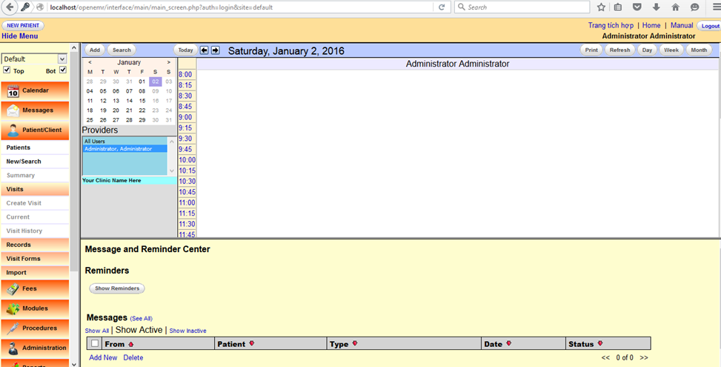

1. ***Bước 4.***

* Click vào X2CRM trong Danh mục sẽ hiển thị trang X2CRM và tự động đăng nhập.

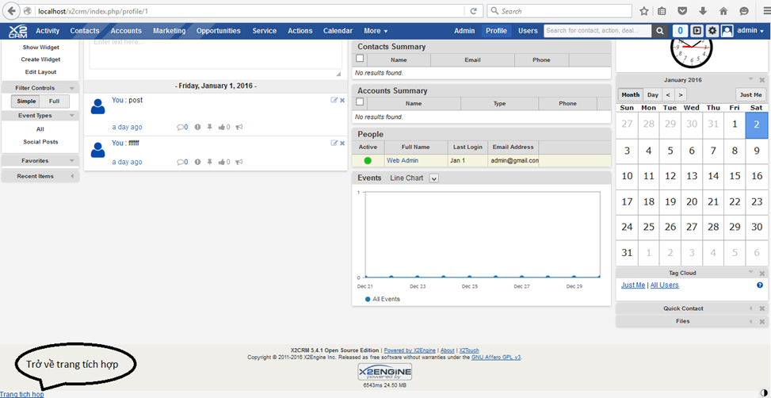

1. ***Bước 5.***

* Click vào Bệnh nhân trong Danh mục sẽ hiển thị danh sách bệnh nhân của hệ thống OpenERM

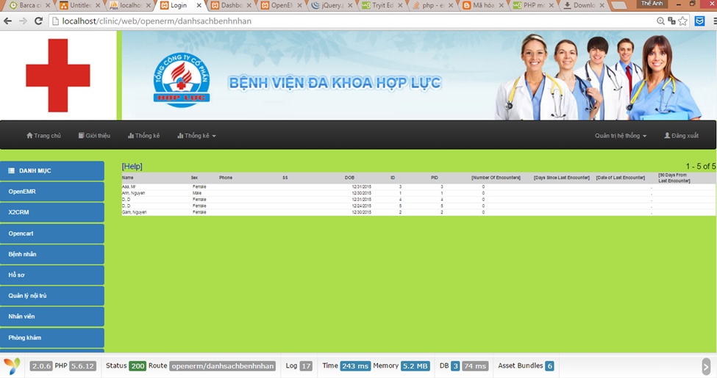

1. **Nhận xét, đánh giá.**

Nhận thấy tích hợp là một bài toán không hề dễ dàng, nó đòi hỏi phải hiểu biết một cách sâu sắc về từng opensource, đồng thời phải có kiến thức hoàn toàn ‘tích hợp’ để linh hoạt xử lí khi cần thiết trong quá trình tiến hành. Cách thức tích hợp hệ thống đã trình bày ở trên.

Hệ thống demo phần nào đã đáp đứng được yêu cầu của môn học song vẫn chưa thật trọn vẹn. Rất mong được sự thông cảm từ phía thầy giáo chủ nhiệm bộ môn.